师生互选系统导师操作说明
一、基本信息
1.系统网址：sshx.dhu.edu.cn（建议使用谷歌内核浏览器，校园网环境下访问，外网访问需使用VPN）
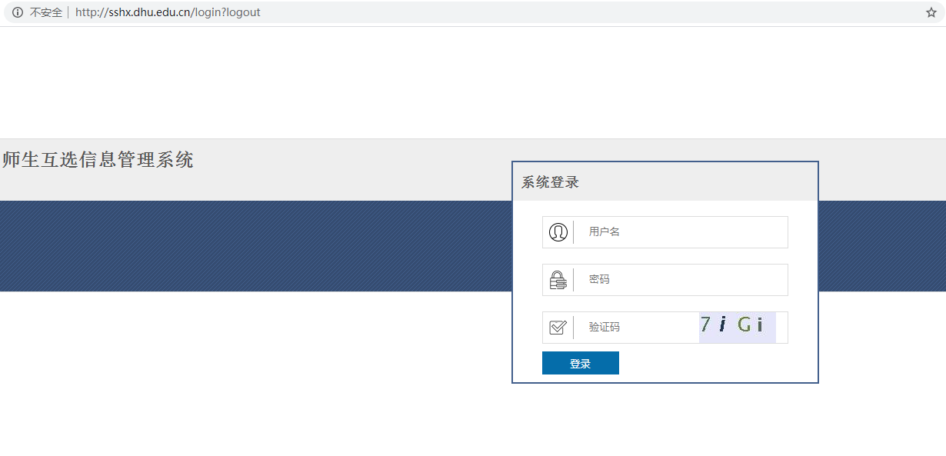
2.用户登陆
初始用户名：导师本人信息门户账号（即工号）
密码：导师本人信息门户账号（即工号）
进入系统后请修改密码
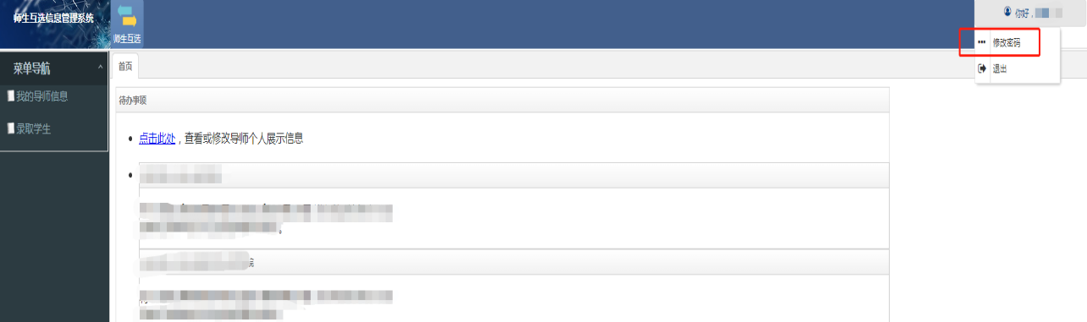
二、使用操作
1.维护导师个人展示信息
可通过以下两处按钮进入查看和修改界面
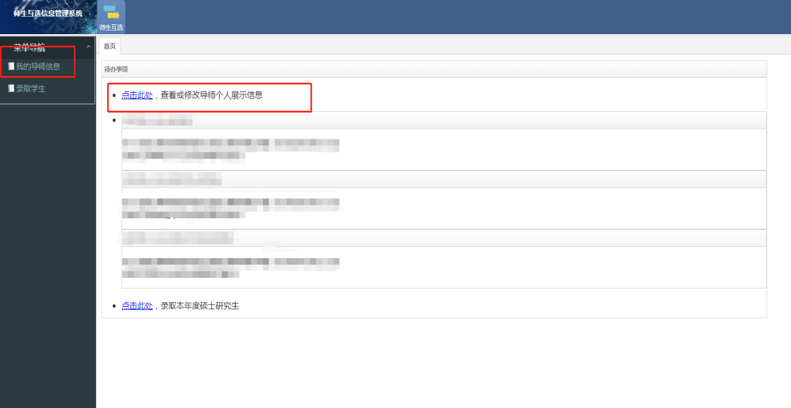

点击编辑和上传照片可录入个人相关信息和照片
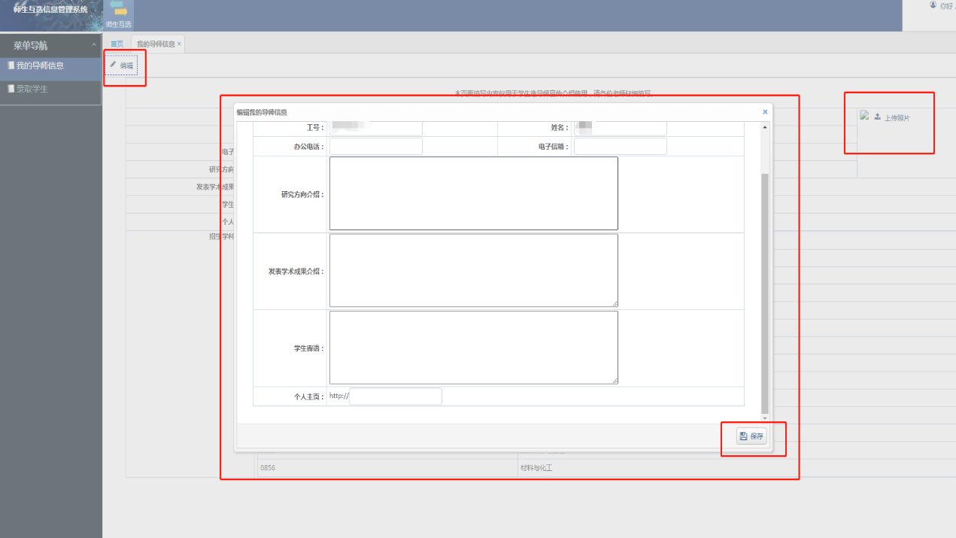

招生专业和学科在个人信息页显示
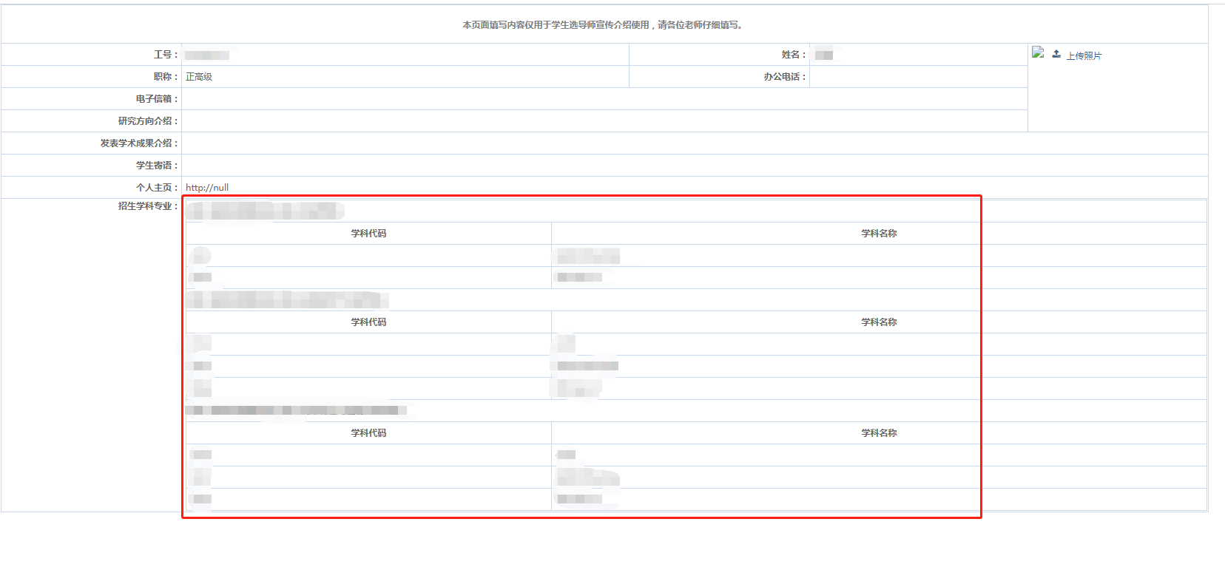
2.录取操作
可通过以下两处按钮进入录取界面
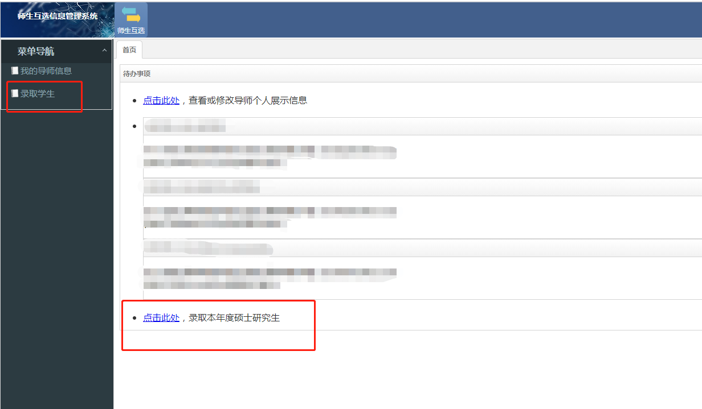

（1）录取单位：即导师可以招生的学院，若一个导师在多个学院招生，可通过圆点选按钮切换录取单位，录取相应学院的学生。
（2）可选学生列表：即在互选系统中已点选您作为导师的研究生清单，点选详情页面可查看学生的详细入学信息及下载学生简历。在查看学生信息页面，学生界面，点击录取学生即完成操作，师生关系建立流程结束。
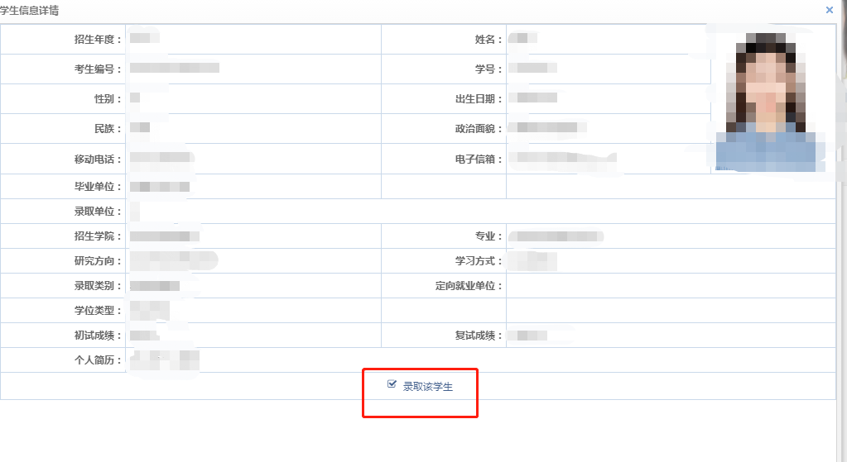

（3）已录取学生清单：即您已点选录取的学生，显示其姓名和照片
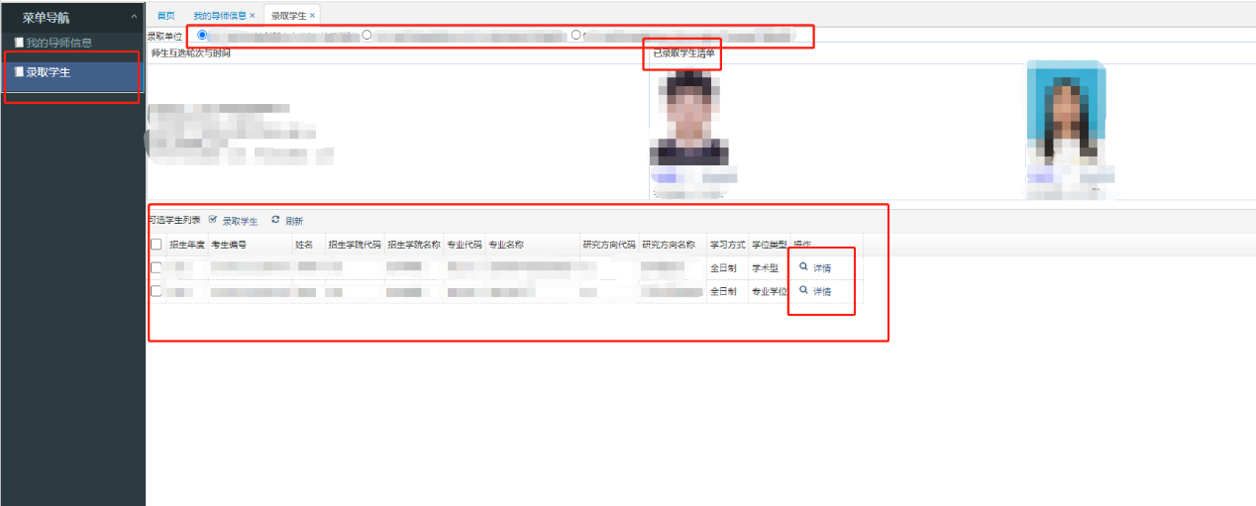

注意，一旦录点击取后的学生不可再取消其师生关系，录取学生时务必谨慎操作。

